智能轮椅辅助控制装置
需求规格说明书
SRS7
version 1.4
分工说明
小组名称
学号 | 姓名 | 本文档中主要承担的工作内容
21373260 | 董鹄铭 | 主要编制人；数据、非功能需求、业务需求部分
20375173 | 陈浩宇 | 文档审核人；运行与开发环境部分
21371026 | 张飘 | 功能需求部分
20377028 | 龚照徽 | 用户界面部分
21373075 | 应卓航 | 范围部分

版本变更历史
版本 | 提交日期 | 主要编制人 | 审核人 | 版本说明
V1.0 | 2024.3.26 | 董鹄铭 | 陈浩宇 | 完成基本内容
V1.1 | 2024.3.37 | 董鹄铭 | 陈浩宇 | 功能需求与非功能需求更新
V1.2 | 2024.4.25 | 董鹄铭 | 陈浩宇 | 完善用户界面需求
V1.3 | 2024.5.12 | 董鹄铭 | 陈浩宇 | 根据进展更新需求文档
V1.4 | 2024.6.18 | 董鹄铭 | 陈浩宇 | 完成文档最终版本
目录
1. 范围 1
1.1 项目概述 1
1.2 文档概述 1
1.3 术语与缩略词 2
1.4 引用文档 2
2. 业务需求 2
2.1 应用场景 2
2.2 总用例图 3
2.3 用例详述 3
2.3.1 用例一：头控模式 3
2.3.2 用例二：遥控模式 4
2.3.3 用例三：跟随模式 5
2.3.4 用例四：障碍避免 6
2.3.5 用例五：过速检测 7
3. 数据需求 8
3.1 头戴式控制器IMU数据 9
3.2 手机端控制指令数据 9
3.3 激光雷达数据及障碍推测数据 10
3.4 摄像头数据及跟随目标数据 10
3.5 地图数据 10
3.6 摇杆控制舵机数据 11
3.7 轮椅IMU数据 11
4. 功能需求 11
4.1 功能需求概述 11
4.2 头控模式 12
4.3 跟随模式 14
4.4 舵机控制 16
5. 非功能需求 17
5.1 安全性 17
5.2 普适性 18
5.3 实时性 18
5.4 续航性 19
6. 用户界面需求 19
6.1 用户界面基本要求 19
6.1.1 设备的连接与断开 19
6.1.2 轮椅运动模式的切换 19
6.1.3 轮椅运动指令的直接下达 19
6.1.4 轮椅相关状态的查询 20
6.2 用户界面草案 20
7. 运行与开发环境 21
7.1 运行环境 21
7.1.1 Raspberry Pi 4B + RPLIDAR S1 + OpenMV4 H7 R2 21
7.1.2 OpenMV相关操作环境（MicroPython等） 21
7.1.3 Android 21
7.2 开发环境 21
7.2.1 Ubuntu 18.04 + Ros-melodic + Gazebo + RViz + python 21
7.2.2 Solidworks 22

范围

项目概述
随着人类电子技术、计算机技术、先进制造技术的不断向前推进发展，智能硬件、可穿戴智能设备、人工智能等科技浪潮的兴起，人类的生活向着便捷、舒适、智能的方向被不断改变着，残障人士的生活也不断地被科技发展改变着。使用电动轮椅的人群得到人们的关注，其可靠性、安全性、便捷性都为科学、医疗工作者关心的内容。
目前，新型智能轮椅是国内外研究者的一大热门方向，基于脑电波、肌电接口、语音识别、人脸识别、表情识别等方式的智能轮椅层出不穷，但这大部分轮椅的运动部分都是直接将轮椅进行改装，受限于技术本身的难实现性及可靠性，研发工作量大且成本高昂。从用户角度考虑，其价格往往会过于昂贵、难于操作，可实现性不高。
基于上述一系列思考，我们觉得有必要对市面上几乎所有类型电动轮椅进行研究，设计出一款价格低廉、操作方便、高位截瘫患者能使用的轮椅控制器。
本项目拟采用slam导航技术、低功耗低成本无线通信技术、3D打印技术、微型嵌入式系统等技术设计几款具有实用意义的智能硬件产品，该产品以市面上90%的电动轮椅为适用对象，可完全、可靠地适配于其上，提供更为友好、便捷的人机交互体验。

文档概述
本文档为智能轮椅辅助控制装置的需求规格文档的最终版本，文档将从业务需求、数据需求、功能需求、非功能需求、用户界面需求几个部分最终明确项目开发的需求，帮助开发者明确系统应具备的功能与应满足的要求，从而在此基础上明确项目的整体架构和部分应有的实现细节及优化目标。
本文档将会指导该项目的开发进程，在项目开发最终阶段，我们会将项目的最终成果与本文档中定义的相关需求进行对照，通过测试确定项目最终实现了哪些需求，哪些需求仍实现的不够完善，从而对于项目进行最后的补充。

术语与缩略词
1.IMU：IMU 是惯性测量单元（Inertial Measurement Unit）的缩写，其最为基础的功能是测量和传输物体的三个方向的基本线性运动的加速度和三个方向的基本角运动的角速度，额外地，本项目所使用的IMU可以测量磁场的相关数据，并且使用该数据进行校准，加之使用角速度进行运算，最终输出IMU当前在三个方向的姿态角数据。
2.OpenMv：OpenMv为一种可编程摄像头，其可以使用Python脚本进行控制，并且内置了一些常用的图像处理所需要使用的相关方法，可以帮助开发者方便快捷地完成图像识别与处理的相关工作。
3.AprilTag：AprilTag是一个视觉基准系统，可用于各种任务，包括AR，机器人和相机校准。这一Tag可以直接用程序进行生成并进行打印，其根据种类分为不同的家族（Family），而AprilTag检测程序可以计算出Tag相对于相机的精确3D位置，方向和Tag的类别，相较于二维码，其可以在更远的距离得到识别，并且在图像具有一定畸变、场景光线不尽理想的情况下仍能正常工作，适合嵌入式的工作场景。

引用文档
[1]本项目软件开发计划，编号：SDP7，版本：version 1.0.0，发行日期：2024.3.14

业务需求

应用场景
在设计中，本项目主要应用于肢体残疾人士单独出行或与家属共同出行的场景，残疾人可以单独独立控制轮椅运动，家属也可通过手机客户端远程操作轮椅运动，经过设置，轮椅也可以跟随家属进行移动，并使用了避障模块以及过速检测模块，以在这一过程中保护使用者的安全。

总用例图
在这里我们将系统最重要的业务分为了五个部分，并将在接下来的部分中逐一进行详细说明。
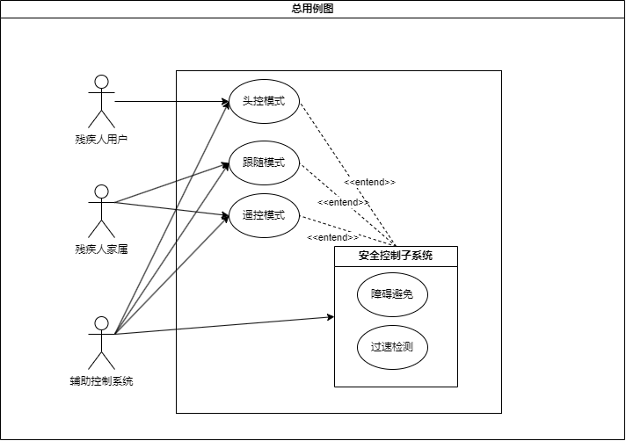
图1 总用例图

用例详述

用例一：头控模式
主要参与者 | 辅助控制系统
目标 | 辅助控制系统可以通过用户佩戴的头戴式控制器探测到用户的头部姿态，从而根据用户的头部姿态生成相应的指令，并操纵轮椅运动。
前置条件 | 辅助控制系统已启动，且头戴式控制器已建立与树莓派的蓝牙连接，且系统不处于跟随模式。
启动 | 每次头戴控制装置的IMU发生数据更新时，开始本周期的指令生成与运动控制。
场景 | 1. IMU发生数据更新，将相关数据传达至树莓派中Ros系统内用于接收IMU数据的节点。  2. 节点解析IMU数据，推测头部的实际姿态，生成对应的运动指令，将其发布至相应话题下。  3. 话题更新触发回调函数，回调函数综合各个相关传感器的相关数据，以及话题中的运动指令内容，生成最终运动指令。  4. 最终运动指令被转化为舵机转动角度，下达给舵机。  5. 舵机转动带动轮椅操纵杆运动，使轮椅进行对应运动。
异常情况分析 | 1. IMU与树莓派的蓝牙连接可能会断开，导致头控不能正常进行。  2. 舵机与操纵杆间的连接件可能发生磨损，使得舵机运动未能带动期望的操纵杆运动，使得轮椅静止。  3. 其他传感器对应的回调函数出发频率较高，IMU对应的回调函数调用频率过低，使得系统延迟较大。
优先级 | 高
何时可用 | 第二次迭代
使用频率 | 高
次要参与者 | 残疾人用户
表2 头控模式用例

用例二：遥控模式
主要参与者 | 辅助控制系统
目标 | 残疾人用户家属通过手机端App向辅助控制系统下达轮椅控制命令，轮椅控制系统综合此时传感器传回的环境信息，操纵轮椅运动。
前置条件 | 辅助控制系统已启动，且手机已通过WiFi建立与树莓派的连接。
启动 | 每次残疾人用户家属通过手机下达指令时，开始本周期的指令生成与运动控制。
场景 | 1. 用户在手机客户端上按下相应按键，手机通过WebSocket将对应的命令传输至树莓派中的相应节点。  2. 节点解析命令数据将其转化为通用格式，并发布至相应话题下。  3. 话题更新触发回调函数，回调函数综合各个相关传感器的相关数据，以及话题中的运动指令内容，生成最终运动指令，此时头部IMU传回的头控运动指令被忽略。  4. 最终运动指令被转化为舵机转动角度，下达给舵机。  5. 舵机转动带动轮椅操纵杆运动，使轮椅进行对应运动。
异常情况分析 | 1.用户手机需与轮椅保持在一定范围内，否则WiFi连接可能会断开。  2. 舵机与操纵杆间的连接件可能发生磨损，使得舵机运动未能带动期望的操纵杆运动，使得轮椅静止。  3. 由于控制链条较长、通信延迟较大，系统延迟仍然可能较大。
优先级 | 中
何时可用 | 第三次迭代
使用频率 | 中
次要参与者 | 残疾人用户家属
表2 遥控模式用例

用例三：跟随模式
主要参与者 | 辅助控制系统
目标 | 残疾人用户家属通过手机端App向辅助控制系统下达开启跟随模式的命令，摄像头识别AprilTag位置并计算出相应的跟随指令，轮椅控制系统综合此时传感器传回的环境信息，操纵轮椅运动。
前置条件 | 辅助控制系统已启动，且手机已通过WiFi建立与树莓派的连接，已使用手机开启跟随模式。
启动 | 每次摄像头采集图像时，开始本周期的指令生成与运动控制。
场景 | 1. 摄像头采集当前图像，并识别其中存在的AprilTag。  2. 识别AprilTag与摄像头在三个方向上的距离，并对其按照校准的系数进行单位转换，根据AprilTag的实际位置下达运动指令，传输至树莓派。  3. 树莓派相应节点解析收到的跟随命令，将其发布于相应话题之下。  3. 话题更新触发回调函数，回调函数综合各个相关传感器的相关数据，以及话题中的运动指令内容，生成最终运动指令，此时头部IMU传回的头控运动指令被忽略，但不忽略手机直接下达的运动指令。  4. 最终运动指令被转化为舵机转动角度，下达给舵机。  5. 舵机转动带动轮椅操纵杆运动，使轮椅进行对应运动。
异常情况分析 | 1.在环境亮度条件较为极端（过亮或过暗）时，摄像头的自动曝光功能不足以完美调整曝光时间，使得有效识别距离下降。  2. 在有效识别距离之内，有时会发生无法正确控制轮椅跟随目标进行转弯的情况。  3. 转弯灵敏性较低，有时会发生转弯角度过大的情况，导致轮椅反复进行转向修正。
优先级 | 低
何时可用 | 第四次迭代
使用频率 | 低
次要参与者 | 残疾人用户家属
表3 跟随模式用例

用例四：障碍避免
主要参与者 | 辅助控制系统
目标 | 雷达探测得到环境数据，从中推测出相关障碍物数据，并根据轮椅当前运动状态判断是否进行避障，最终下达避障指令。
前置条件 | 辅助控制系统已启动，雷达避障范围内存在障碍物。
启动 | 每当雷达完成一个周期的扫描后，进行一次障碍的检测与回避。
场景 | 1. 雷达完成一个周期的扫描，通过线缆将数据传回树莓派。  2. 雷达驱动节点将雷达数据进行解析，将其转换为Ros通用的雷达格式，并发布至对应节点下。  3. 障碍探测节点接收到雷达数据更新，对于当前轮椅的运动状态以及雷达的探测数据进行综合判断，生成避障指令，发布至相应话题下。  4. 话题更新触发回调函数，回调函数综合各个相关传感器的相关数据，以及话题中的运动指令内容，生成最终运动指令，此时避障指令拥有最高的优先级。  5. 最终运动指令被转化为舵机转动角度，下达给舵机。  6. 舵机转动带动轮椅操纵杆运动，使轮椅进行对应运动，完成避障操作。
异常情况分析 | 1.雷达在没有实际障碍的情况下，部分时刻仍会输出错误的避障指令，在轮椅两侧有人经过时，可能会错误地触发避障功能2.在距离测量方面，当障碍物距离雷达过近时，雷达测量得到的障碍物距离会保持不变，即使障碍物实际距离要显然小于该距离。
优先级 | 高
何时可用 | 第二次迭代
使用频率 | 中
次要参与者 | 无
表4 障碍避免用例

用例五：过速检测
主要参与者 | 辅助控制系统
目标 | 轮椅IMU探测得到轮椅当前加速度，从中推测出轮椅当前速度，并将其与速度阈值进行比较，最终下达减速命令。
前置条件 | 辅助控制系统已启动，轮椅速度超过临界值。
启动 | 每当IMU完成一个周期的更新后，进行一次过速检测。
场景 | 1. IMU完成一个周期的检测，通过线缆将数据传回树莓派。  2. 相关节点解析出IMU数据，得到三个方向的加速度，从而推测得到轮椅当前的速度。  3. 将轮椅当前速度与过速阈值进行比较，下达减速命令，发布至对应话题下。  3. 话题更新触发回调函数，根据减速命令以及避障命令生成最终运动指令，此时避障指令仍拥有最高的优先级。  4. 最终运动指令被转化为舵机转动角度，下达给舵机。  5. 舵机转动带动轮椅操纵杆运动，使轮椅进行对应运动，完成减速操作。
异常情况分析 | 1.IMU在测量加速度时，重力加速度的影响会被加入到结果中，导致在非水平表面测得的加速度与实际情况相差较大。  2.IMU测量的加速度偶尔会发生较大的误差。
优先级 | 低
何时可用 | 第四次迭代
使用频率 | 低
次要参与者 | 无
表5 过速检测用例

数据需求
本系统所涉及的主要数据实体包括头戴式控制器IMU数据、轮椅IMU数据、激光雷达采集数据、摄像头采集数据、地图数据、摇杆控制舵机数据、手机端操控数据等，其具体关系与描述如下所示。
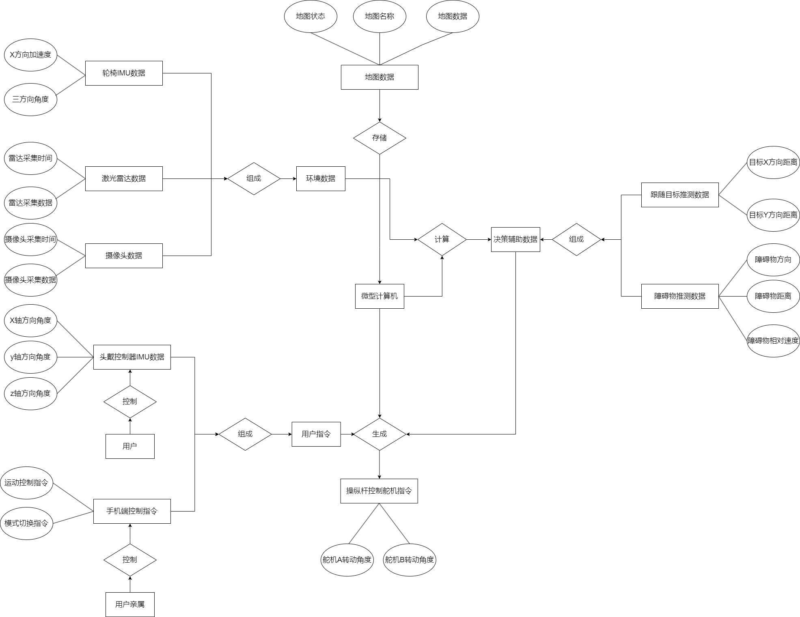
图2 系统E-R图

头戴式控制器IMU数据
由用户头戴的控制设备中的imu测量，其会测量控制设备在X、Y、Z三种方向的角度，与轮椅IMU测量的角度数据共同发送至机器人主机，二者结合运算，从而推测出用户头部的具体姿态，从而由此计算用户的具体控制指令，确定轮椅下一步的运动方向与速度。

手机端控制指令数据
由安装了设计的客户端app的手机产生，并将发送至机器人主机用于最终运动决策，其包含运动控制指令以及模式切换指令，前者用于直接控制轮椅的运动，其相关指令优先级高于头部IMU所对应的指令，后者用 于控制轮椅在跟随模式以及非跟随模式之间进行切换。

激光雷达数据及障碍推测数据
由激光雷达测量，通过对于激光雷达所产生的测量点的距离以及方向数据进行处理，同时去除测量角度外以及距离过近的测量点，可以推测出障碍物的距离以及角度信息，结合轮椅本身的姿态以及尺寸，可以最终帮助轮椅进行避障操作。

摄像头数据及跟随目标数据
由摄像头测量，摄像头根据环境光线调整曝光时间，并按照预先设置的采样频率采集图像，通过程序可以识别出图像中的AprilTag在x、y、z三个方向的距离，从而间接确定跟随模式下跟随目标的距离与角度，帮助生成最终的指令，实现轮椅对于目标的跟随。

地图数据
地图数据是指通过雷达以及slam算法建图得到的用户常用场景下的环境数据，通过应用环境数据，有望实现轮椅更为精确的避障操作，以及在简单环境下的自动导航。

摇杆控制舵机数据
机器人主机通过结合用户指令以及辅助决策数据，可以得到机器人最终应有的运动方向与速度，其会转换为舵机A、B各自应该转动的角度，并最终下达给舵机，实现轮椅的运动，其中舵机A控制操纵杆的方向，从而改变轮椅运动方向，舵机B控制推杆的程度，从而控制轮椅的运动速度。

轮椅IMU数据
轮椅IMU会采集轮椅的加速度以及角度数据，其中加速度数据可用于帮助掌控轮椅的运动状态，从而实现过速检测功能，在轮椅速度过快时进行自动减速，后者会帮助机器人主机排除非水平地面带来的误差，从而实现更为精确的用户头部姿态推测。

功能需求

功能需求概述
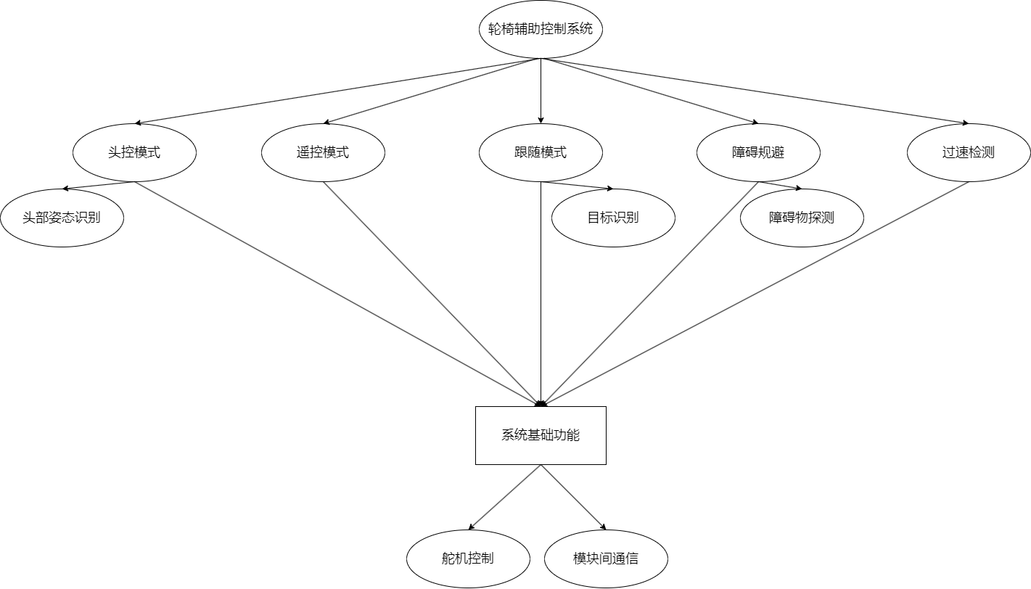
下图表示了本项目的若干主要功能以及它们之间的关系，在接下来的部分中，我们将对其中的若干个重要功能展开分析。
图3 功能结构图

头控模式
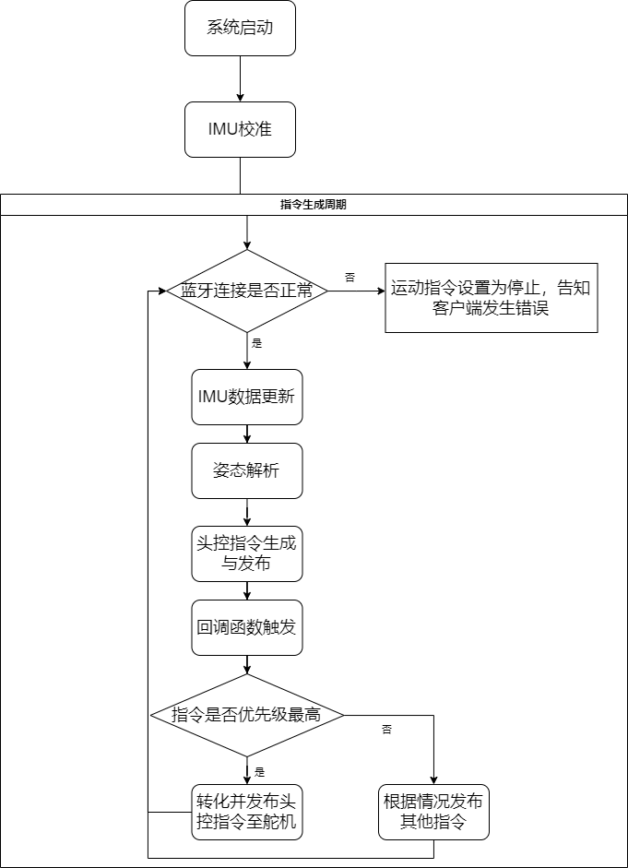
图4 头控模式流程图
当系统启动并与IMU建立蓝牙连接后，头控模式不会被立刻启动，而是会进行一段短暂的IMU校准，通过校准期间IMU采集的数据，程序将会推断出用户头部的自然姿态，这一数据将在姿态解析阶段被使用。
若蓝牙连接正常，IMU数据每次更新时，相关Ros节点都将根据头部IMU姿态角、轮椅IMU姿态角以及用户头部自然姿态角推测用户的头部姿态，并生成头控指令，其将被发布至相应话题之下。
头控指令话题的更新会引起回调函数的启动，其将同时接收来自其他传感器的数据以及来自手机端的指令，若此时轮椅不处于跟随模式，并且头控命令的优先级最高（没有发生强制减速、避障以及手机控制），头控指令将会被当作为最终运动指令发布至舵机控制节点，一个指令周期结束。
遥控模式的运行逻辑实际上与头控模式类似，只是将IMU头控指令换为了手机的遥控指令，在此不再赘述。

跟随模式
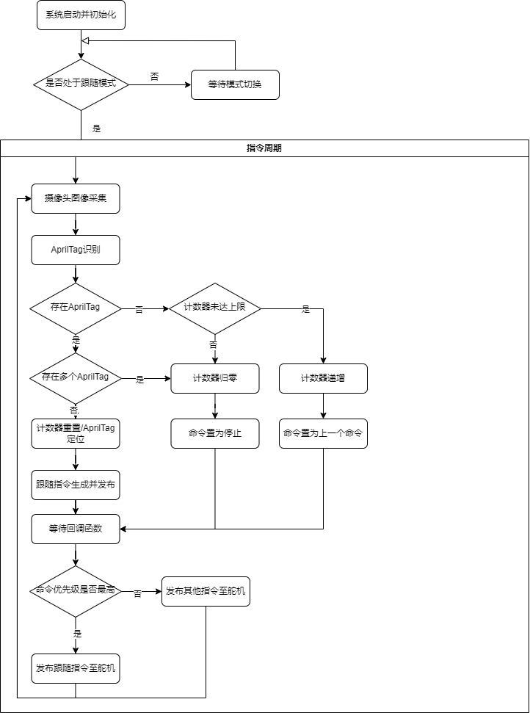
图5 跟随模式流程图

当系统启动并初始化后，轮椅将自动置为非跟随模式，直至收到来自手机客户端的指令，将轮椅设为跟随模式。
处于跟随模式时，摄像头将定期采集图像，并尝试识别其中的AprilTag。
由于识别效果不稳定，我们将引入以下的策略：
当识别并仅识别到一个AprilTag时，系统会将一个计数器置零，并将AprilTag视为跟随目标，尝试对其进行3D定位，根据摄像头与目标之间的相对位置关系，生成最终的跟随命令（前进、后退、左转、右转、停止），该命令会被发布至相应话题，并等待回调函数的调用，若此时跟随命令的优先级最高（没有发生强制减速、避障以及手机控制），该命令会被发布至舵机执行，带动轮椅实际运动。
若未识别到AprilTag，系统会令计数器增加（其代表连续识别不到AprilTag的帧数），若计数器未超过一上限值，系统会将上一个跟随指令视为本次的跟随指令发布（应对短暂几帧识别不到AprilTag的情况），否则系统会将计数器置零，并将跟随指令设为停止。
若识别到多个AprilTag，系统会认为无法正常完成工作，跟随指令会被直接设为停止。

舵机控制
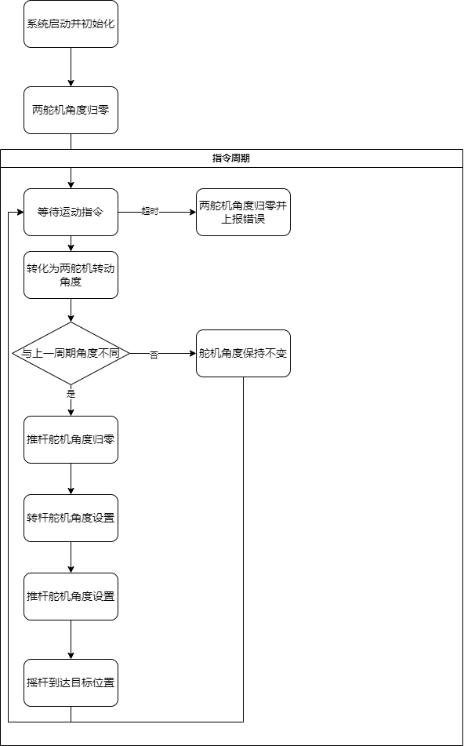
图6 舵机控制流程图
舵机控制功能需要控制两个舵机的转动，第一个舵机为转杆舵机，其可以控制操纵杆的朝向，确定可以向哪个方向推杆，决定轮椅的运动方向；第二个舵机为推杆舵机，其可以控制操纵杆的推杆程度，决定轮椅的速度。
在系统启动并初始化时，两舵机的角度都会被置为0，此时对于对于轮椅的运动状态为完全停止。
之后舵机控制节点会监听最终运动指令所在的话题，并使用一计时器进行定时。若一段时间内都没有接收到新的运动指令，则认为系统发生错误，其会将两舵机的角度设为0，使得轮椅停止运动，并向客户端上报相关错误。
收到有效运动命令后，节点会尝试将其转化为两个舵机转动角度，对应轮椅应有的运动方向和速度，并且节点会将此次的转动角度与上一次的进行比较，若角度一致，则无需改变舵机状态；若不一致，只需按顺序进行如下操作：复位推杆舵机、转动转杆舵机、转动推杆舵机。这种策略能够最大化地减小舵机的运动频次，从而在提高零件寿命的同时，减小系统的延迟。

非功能需求
为满足项目要求，项目设计中应注意以下若干个非功能需求：

安全性
由于本项目的特殊性质，即用户人群为行动不便的具有肢体运动障碍的人士，项目需要着重保证使用者在误操作、系统故障或是其他意外情况下的人身安全。
针对增强项目安全性，我们拟使用激光雷达为主要的障碍物探测手段，通过探测数据，推测出障碍物距离轮椅的距离、与轮椅的相对角度以及相对速度，从而结合轮椅的运动姿态以及实际尺寸，计算出二者之间相撞的风险，并在必要时刻进行避障，从而实现电动轮椅的紧急避障功能，避免意外情况可能带来的潜在风险。
同时，我们拟使用轮椅上安装的IMU实现轮椅的过速检测功能。IMU将会实时采集轮椅的当前在X轴、Y轴上的加速度，从而推断出轮椅的速度，当速度超出设计的上限时，将会自动控制轮椅减速，以避免用户误操作以及不利地形带来的安全风险，轮椅IMU也可以通过探测自身的角度，推测轮椅是否发生了倾倒，从而及时发出通知。
并且，我们将在手机客户端上实现对于轮椅状态的实时显示，当轮椅运动状态发生异常，如速度过快、发生碰撞、发生倾倒时，其将会及时在客户端上发出相应提示，促使用户家属介入处理。
最后，我们应实现一复位装置，当系统出现无法处理的异常时，及时将轮椅操作杆复位，促使轮椅尽快停止，以避免系统故障带来的潜在安全隐患。

普适性
本项目使用的轮椅操控方案应该便于迁移至不同型号的电动轮椅上，易于适配市面上的大多数电动轮椅，而无需用户另外添置设备。而根据调查，当前市面上的电动轮椅主流采用操纵杆来控制轮椅运动。故而，本项目拟设计一个由舵机控制的操作装置实现系统对于电动轮椅的直接控制，该装置应可直接安装于轮椅操纵杆上，并便于调整高度，进行简单调整便能适配不同型号的常见电动轮椅。同时，程序应设置便于修改相关参数的接口，从而在切换轮椅型号时便于调整推杆的角度以及距离。

实时性
由于本项目的实时操作性质，以及对于安全性的特殊要求，项目应满足一定的实时性。
在用户指令方面，从用户发出指令到轮椅开始进行相应运动之间的时间延迟应缩短至1秒之内。而在障碍探测方面，从雷达发现障碍物已经进入避障范围之内（约为0.7m），到轮椅实际执行指令，开始避开障碍物为止，其消耗的时间不可过长，应留有足够的余量供轮椅进行避障，而不会在极端情况下在臂章完成前就与障碍物相撞。在过速检测方面，从IMU检测到轮椅超速开始，到轮椅开始减速为止，总时长也应控制于1秒之内，以避免保持高速度时的安全风险。
由于本项目控制轮椅的系统中，设计的操纵流程较长，仅以头控轮椅运动为例，在操纵过程中就以涉及用户、头部IMU、树莓派主机、操纵杆舵机、操纵杆、轮椅舵机六个不同的控制环节，并且项目所使用的各种传感器并未经过预先集成，彼此之间的采集速度差异较大，某些生成指令所需的关键传感器的更新频次较低，这两种不利因素都潜在地放大了系统延迟，而各模块之间的通信延迟，尤其是socket以及蓝牙的通信延迟，又是不可被忽略的。故而如何降低系统延迟，满足项目的实时性要求，将会是开发过程中的最大挑战之一。

续航性
由于用户有持续使用轮椅进行活动以及外出的需求，本项目应该满足一定的续航性，至少能够支持用户单次出行的需求。
续航性应该从两个方面进行满足，一方面，在设备选型时，应注意选择电容量足够的电源用于项目，并且其他组件，尤其是各种传感器的耗能不可过高。另一方面，在项目设计时，应注意对于各个组件的能耗进行进一步优化，例如在非跟随模式时，由于不需要使用摄像头，可以考虑将摄像头休眠。

用户界面需求

用户界面基本要求
本项目所使用的用户操作界面（主要是部署于手机的App客户端），应满足以下若干基本要求：

设备的连接与断开
在与树莓派主机连接至同一手机热点后，可以从用户界面上直接控制轮椅的连接与断开，并可以通过设置连接的ip来连接至不同的轮椅设备，在连接设备后，方可进行后续操作。

轮椅运动模式的切换
可以通过手机端控制轮椅在跟随模式与非跟随模式间进行切换，在跟随模式下，头控命令将被禁用，但手机端仍能正常发送指令。

轮椅运动指令的直接下达
可以通过手机端向轮椅直接下达用户指令，共分为前进、后退、左转、右转、停止五种指令，该类型指令应该抢先于头控相关指令的运行，但不应覆盖避障指令以及过速情况下的减速指令。

轮椅相关状态的查询
可以通过手机端实时查询到轮椅的基本状态，包括当前连接情况、轮椅运动情况、运动模式情况、轮椅、舵机以及树莓派主机的剩余电量等，并会在电量过低或是轮椅状态异常时进行相应提示。

用户界面草案
以下给出了一个可满足上述基本要求的用户界面草案：
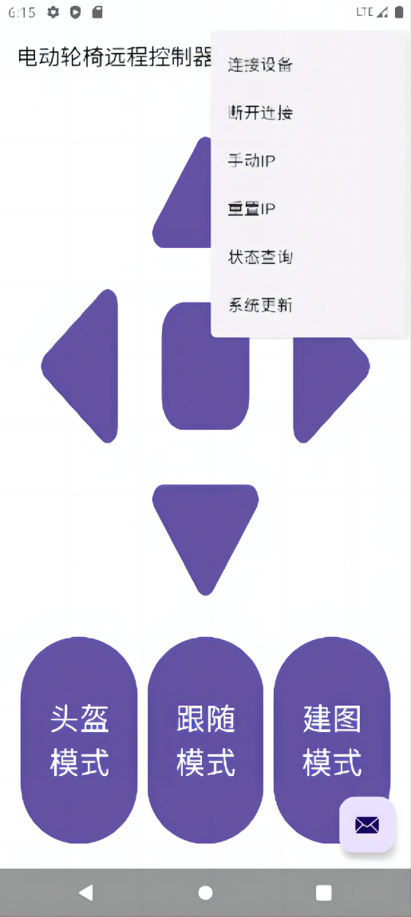
图7 用户界面草案

运行与开发环境

运行环境

Raspberry Pi 4B + RPLIDAR S1 + OpenMV4 H7 R2
计划在项目实际部署时使用一台安装了Ubuntu系统的树莓派Raspberry Pi 4B，负责整套系统的控制与运算，其接受来自激光雷达（型号为RPLIDAR S1）、摄像头（型号为OpenMV4 H7 R2）、指令发送装置的数据，分析处理后生成最终的控制指令，发送至轮椅操控装置，其中激光雷达用于探测前方障碍物，其拥有足够的探测半径，并可在室外使用，满足产品的使用场景；摄像头用于捕捉轮椅前方的视觉图像，从而帮助推测AprilTag以及跟随目标的位置与距离，帮助实现轮椅的自动跟随功能。

OpenMV相关操作环境（MicroPython等）
在实际运行时使用MicroPython实现与摄像头的通信，接受来自摄像头的识别数据，以便进行进一步处理，通过对于摄像头本身进行编程，运用OpenMV内置库帮助实时识别AprilTag，并根据环境亮度实现摄像头曝光时间的自动调整，优化在不同环境亮度下的识别效果，通过对AprilTag的识别以及距离计算，最终可以实现轮椅的自动跟随功能。

Android
在Android11系统上部署了控制轮椅所用的客户端App，其可以通过socket以及ros-bridge进行与ros系统的通信，从而实现用户对于轮椅的远程控制。

开发环境

Ubuntu 18.04 + Ros-melodic + Gazebo + RViz + python
在虚拟机与树莓派内部署，共同组成本项目的开发环境，使用Ros-melodic通过话题的发布以及订阅，实现了系统内各个模块之间的多线程通信，并计划应用Gazebo和RViz在实际设备完全就位前进行部分仿真工作，帮助完成软件程序的前期开发任务。

Solidworks
用于完成轮椅操纵装置以及头戴式指令发送装置的物理建模工作，便于按规格制造实物以及模型的进一步改进。

